**¿Cómo interactuar con ventanas lanzadas por JavaScript?**

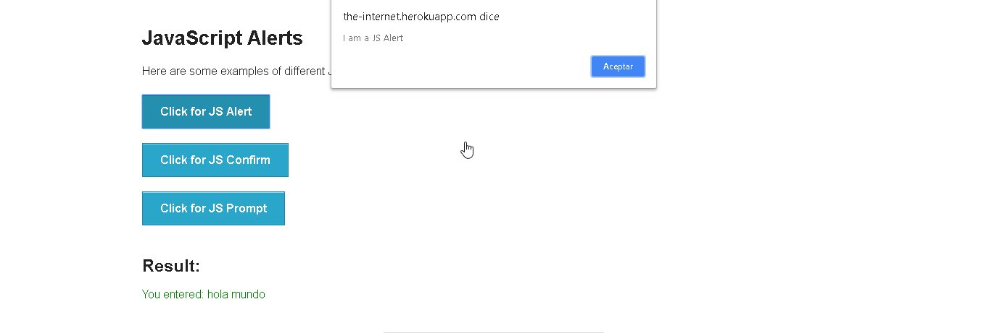

Normalmente cuando exploramos en el HTML los botones que nos ejecutan este tipo de ventanas (JavasScripts alerts) encontraremos dentro de la inspección líneas de este estilo:



La acción “onclick” nos ejecutará una alerta llamada jsAlert(). Encontrar acciones de ese estilo, nos indica que estamos frente a un JavaScript alert.

**¿Cómo implemento esta solución en mi proyecto?**

¡Muy sencillo! Observa esta clase PageObject y úsala como ejemplo.

Para el ejemplo encontrado en <http://the-internet.herokuapp.com> si vamos al link que dice **JavaScripts alerts**, nos llevará a una ventana donde hay tres botones. Estos tres botones pueden ser mapeados como se muestra en la siguiente imagen.

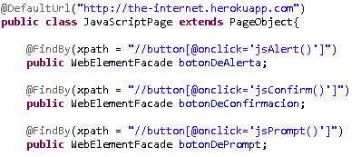

Para interactuar con las alertas ejecutadas por JavaScript añadiremos en el método de interacción la siguiente línea:

getDriver().switchTo().alert();

Esta sentencia nos permitirá enfocarnos en la alerta y poder intercambiar información con ella. Podemos hacer uso de métodos para interactuar con las alertas, como por ejemplo, .accept() para aceptar, .dismiss() para cancelar, y sendKeys() para escribir en prompt. A continuación unos métodos implementados a manera de ejemplos.

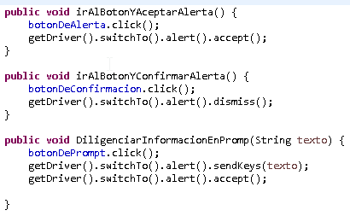 **¡Ahora inténtalo tú!**